Услуга по предоставлению бесплатного доступа для СЗР
Появилась информация от операторов, что Роскомнадзор рассылает письма об актуализации пула IP-адресов ресурсов для предоставления бесплатного доступа (т.н. «Социально-значимый интернет» или СЗР). Данная услуга может быть реализована на СКАТ, механизм описан в разделе Сервис "Бесплатный интернет".
Обращаем внимание тех, кто использует данный механизм.
При создании СЗР через GUI необходимо включить синхронизацию, чтобы в профиль автоматически подгружались актуальные списки:
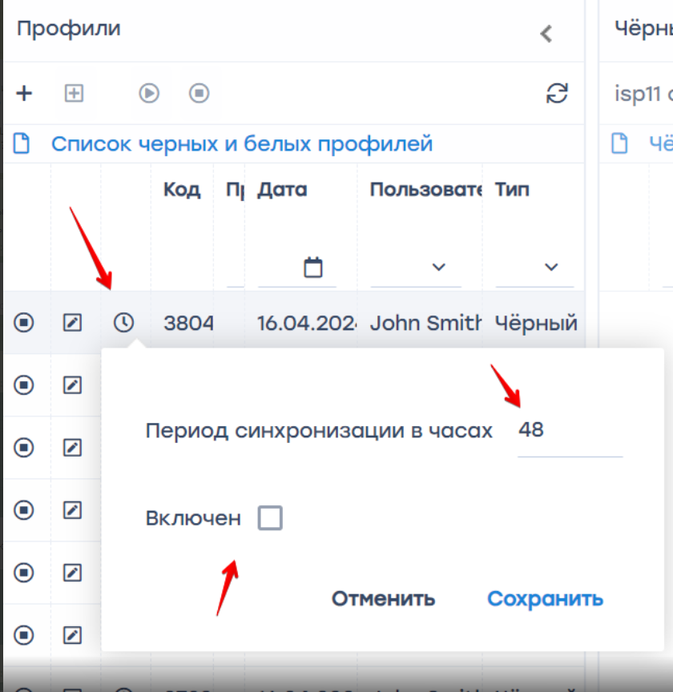
В случае работы через CLI потребуется 5 минут Вашего времени на обновление пула адресов, описание действий здесь.
По запросу можем предоставить официальное письмо для Роскомнадзора о реализации данной услуги на СКАТ.

